JOBSHEET 1
Dasar Pemograman

Nama : Rachmah Nur Chotimah
NIM : 254107060052
Kelas : SIB 1A
No.Absen : 20

2. Praktikum
- Praktikum Pemilihan
1. Pertanyaan
Buatlah program untuk menghitung nilai akhir dari mahasiswa dengan ketentuan 20% nilai tugas, 20% dari nilai kuis, 30% nilai UTS, dan 30% nilai UAS. Setiap nilai yang dimasukkan mempunyai batas nilai 0 - 100. Ketika pengguna memasukkan di luar rentang tersebut maka akan keluar output “nilai tidak valid”. Ketika nilai akhir sudah didapatkan selanjutnya lakukan konversi nilai dengan ketentuan sebagai berikut:
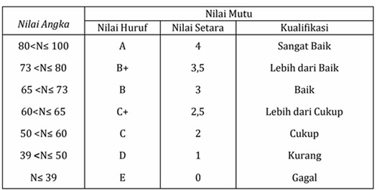

Jika Nilai Huruf yang didapatkan adalah A, B+, B, C+, C maka LULUS, jika nilai huruf D dan E maka TIDAK LULUS.
• Input dari program berupa komponen nilai tugas, kuis, UTS, UAS
• Otuput dari program “nilai tidak valid” jika nilai yang dimasukkan diluar ketentuan
• Output dari program berupa hasil nilai akhir, nilai huruf, dan keterangan LULUS/ TIDAK LULUS

JAWAB :
Output :
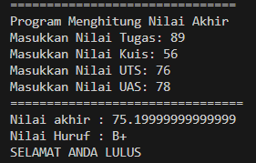

Kode Program
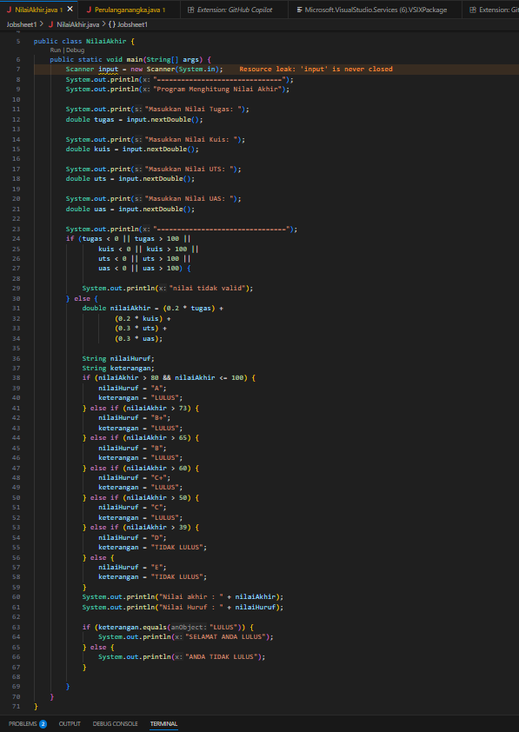

- Perulangan
- Pertanyaan
Buatlah program yang dapat menampilkan deretan bilangan dari angka 1 sampai n, dengan n = 2-digit terakhir NIM Anda. Berikut Adalah ketentuan untuk mencetak deretnya
a. Bilangan kelipatan 3 dicetak dengan simbol #
b. Bilangan genap selain kelipatan 3 dicetak sesuai angkanya
c. Bilangan ganjil dicetak dengan simbol *
d. Bilangan 10 dan 15 tidak dicetak
*bila n<10 maka tambhakan 10 (n+=10)
Contoh 1: Input NIM: 2541720102 maka n=12
Output: * 2 # 4 * # * 8 # * #
Contoh 2: Input NIM: 2541720120 maka n=20
Output: * 2 # 4 * # 8 # * # * 14 16 * # * 20

JAWAB :
Kode Program
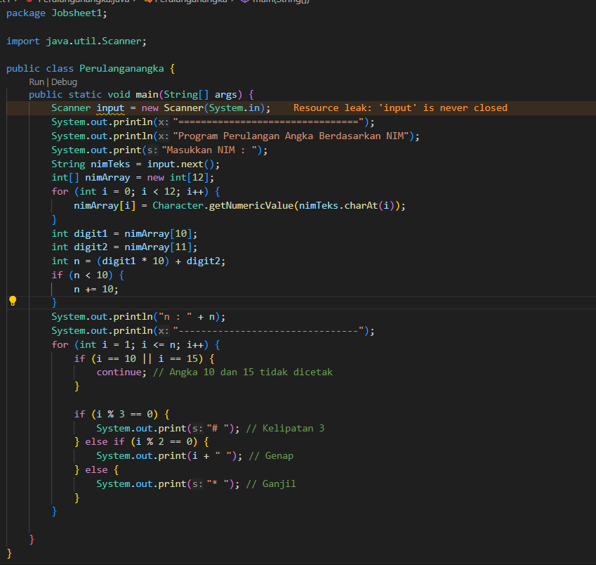

Output
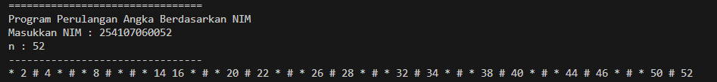

- Array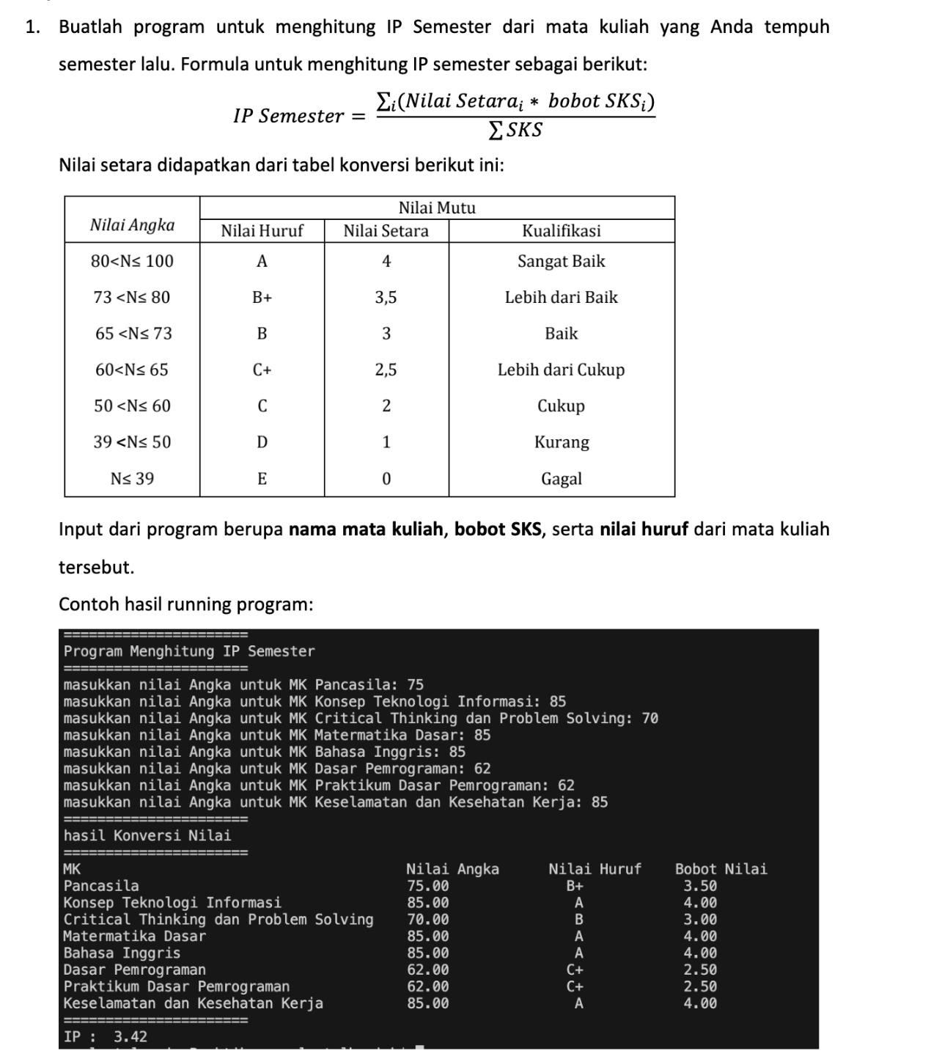
JAWAB :

Kode Program
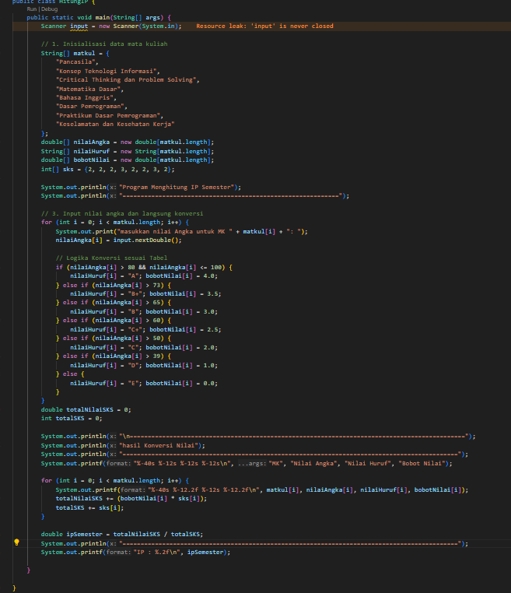
Output
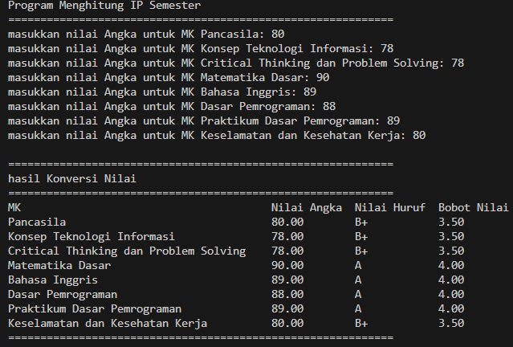
- Fungsi
- RoyalGarden adalah toko bunga yang memiliki banyak cabang. Setiap hari Stock Bunga dan bunga bunga yang dijual selalu dicatat dengan rincian seperti berikut ini: Baris = Cabang Toko, Kolom = Stock bunga pada hari x
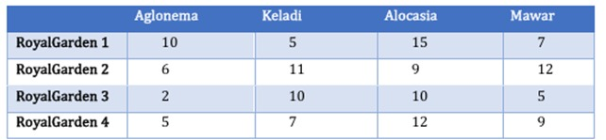Rincian Harga Aglonema =75.000, Keladi = 50.000, Alocasia =60.000, Mawar =10.000.
1. Buatlah fungsi untuk menampilkan pendapatan setiap cabang jika semua bunga habis terjual.
2. Tampilkan status dari setiap cabang dengan ketentuan sebagai berikut ini :
a. Jika pendapatan cabang > Rp1.500.000, maka cabang tersebut mendapat status “Sangat Baik”
b. Jika pendapatan ≤ Rp1.500.000, status “Perlu Evaluasi”.
JAWAB :
Kode Program
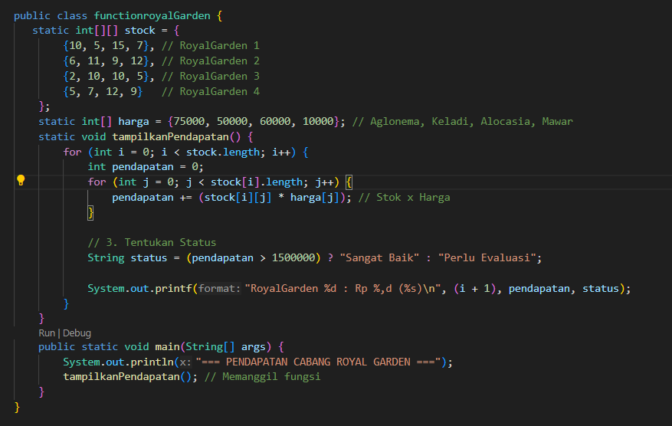

Output
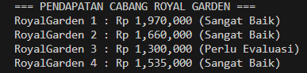

TUGAS
- Susun program untuk membuat dua buah array berikut isinya sebagai berikut. Array pertama adalah array satu dimensi char KODE[10], berisi kode plat mobil. Array kedua, array dua dimensi char KOTA[10][12] berisi nama kota yang berpasangan dengan kode plat mobil. Ilustrasi tampilan array tersebut adalah sebagai berikut:
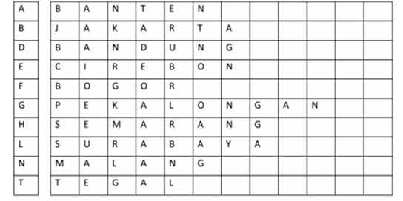
Ketika pengguna memberikan input kode plat nomor maka program akan mengeluarkan nama kota dari kode plat nomor tersebut.

JAWAB:
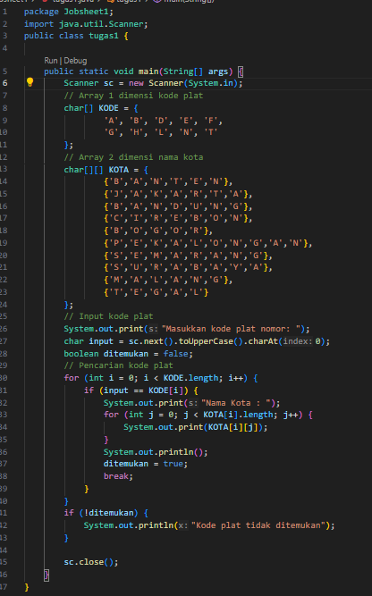
Output
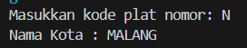
- Sebuah program digunakan untuk menyimpan dan mengelola jadwal kuliah mahasiswa. Data jadwal disimpan dalam array 2 dimensi bertipe string, dengan ketentuan
* Baris menyatakan jadwal ke-i
* Kolom menyatakan informasi jadwal: Nama Mata Kuliah, Ruang, Hari Kuliah, , Jam Kuliah. Contoh :
jadwal[0][0] = "Pemrograman Dasar"
jadwal[0][1] = "Lab Komputasi 1"
jadwal[0][2] = "Senin" jadwal[0][3] = "08.00–10.00"
* Jumlah jadwal kuliah sebanyak n, diinputkan oleh pengguna. Buatkan fungsi untuk a. Menginput data jadwal kuliah ke dalam array 2 dimensi
b. Menampilkan seluruh jadwal kuliah dalam bentuk tabel
c. Menampilkan jadwal kuliah berdasarkan hari tertentu
d. Menampilkan jadwal kuliah berdasarkan nama mata kuliah tertentu
JAWAB :
Kode Program
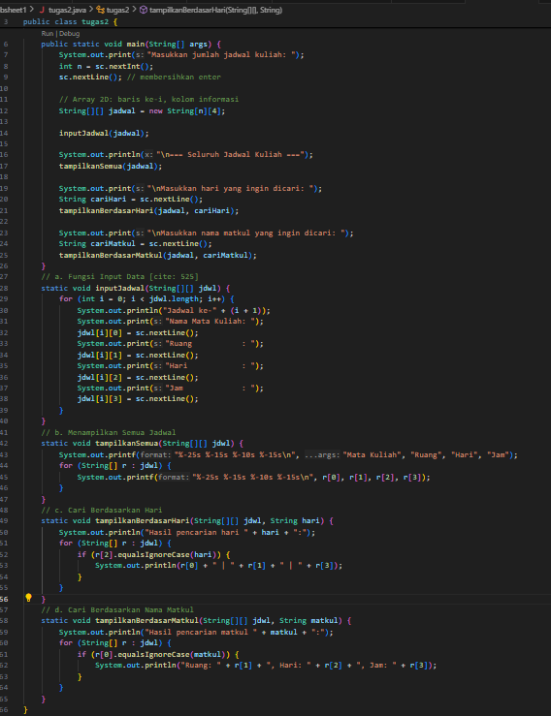

Output
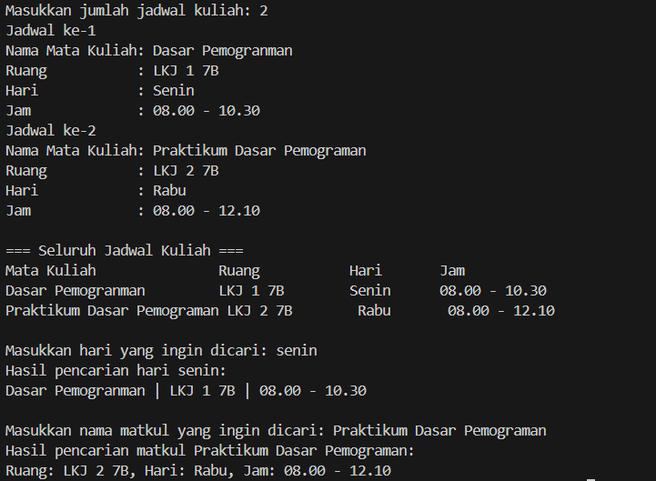

LINK : https://github.com/lovvovala/PASD/tree/main/PASD/Jobsheet1

